# Xshell安装

## Xshell介绍

Xshell  是一个强大的安全终端模拟软件，它支持SSH1, SSH2, 以及Microsoft Windows 平台的TELNET 协议。它通过互联网到远程系统的安全连接以及它创新性的设计和特色帮助用户在复杂的网络环境中享受他们的工作。

Xshell 是目前最好的远程登录到Linux操作的软件，流畅的速度并且完美解决了中文乱码的问题，是目前程序员首选的软件。

## 安装Xshell步骤

1. 双击安装文件 (Xshell5.exe)

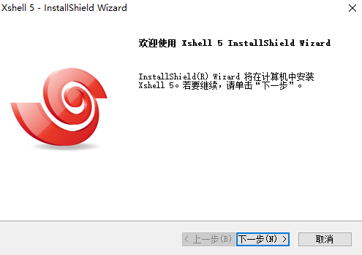

1. 选择免费版

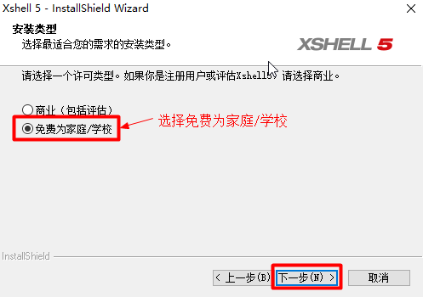

1. 接受许可协议

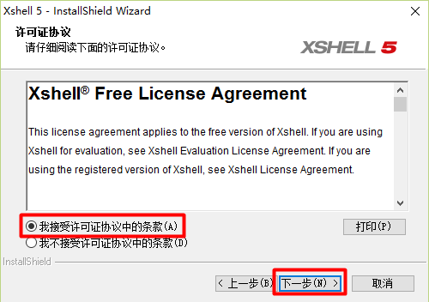

1. 选择安装位置

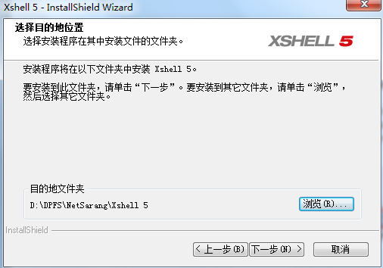

1. 选择程序文件夹

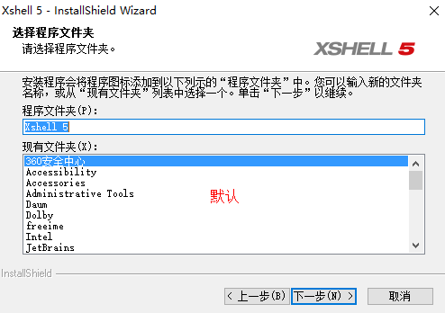

1. 选择语言

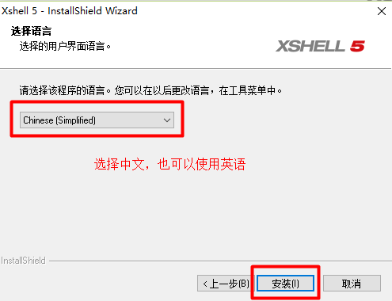

1. 安装

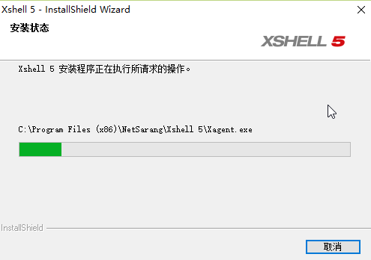

1. 安装完成

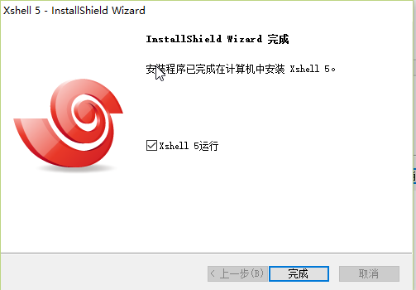

## Xshell使用

1. 打开Xshell 

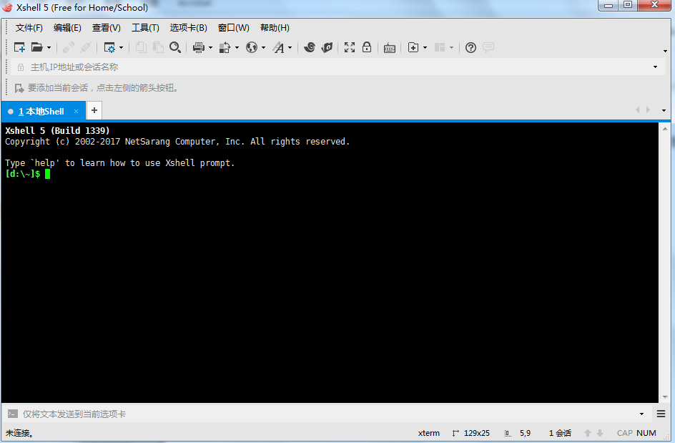

1. 新建连接

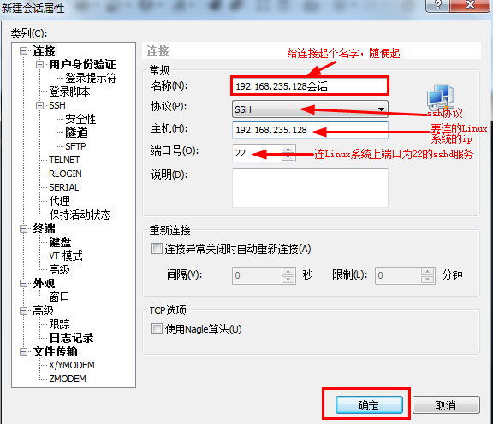

1. 启动连接

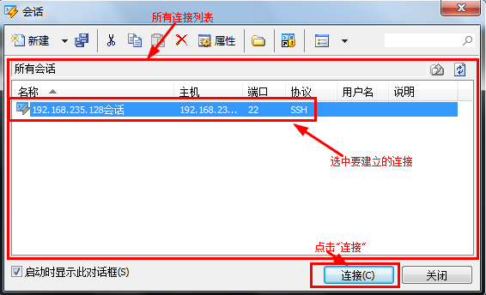

1. 输入用户名

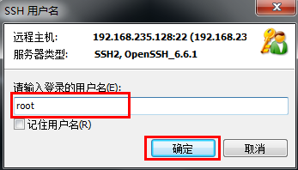

1. 输入密码

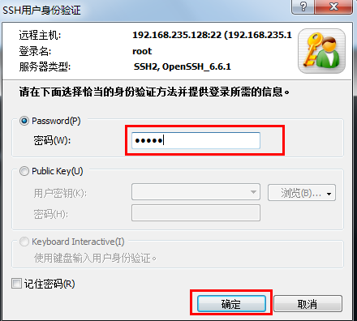

1. 使用Xshell远程操作

